数织游戏实验报告
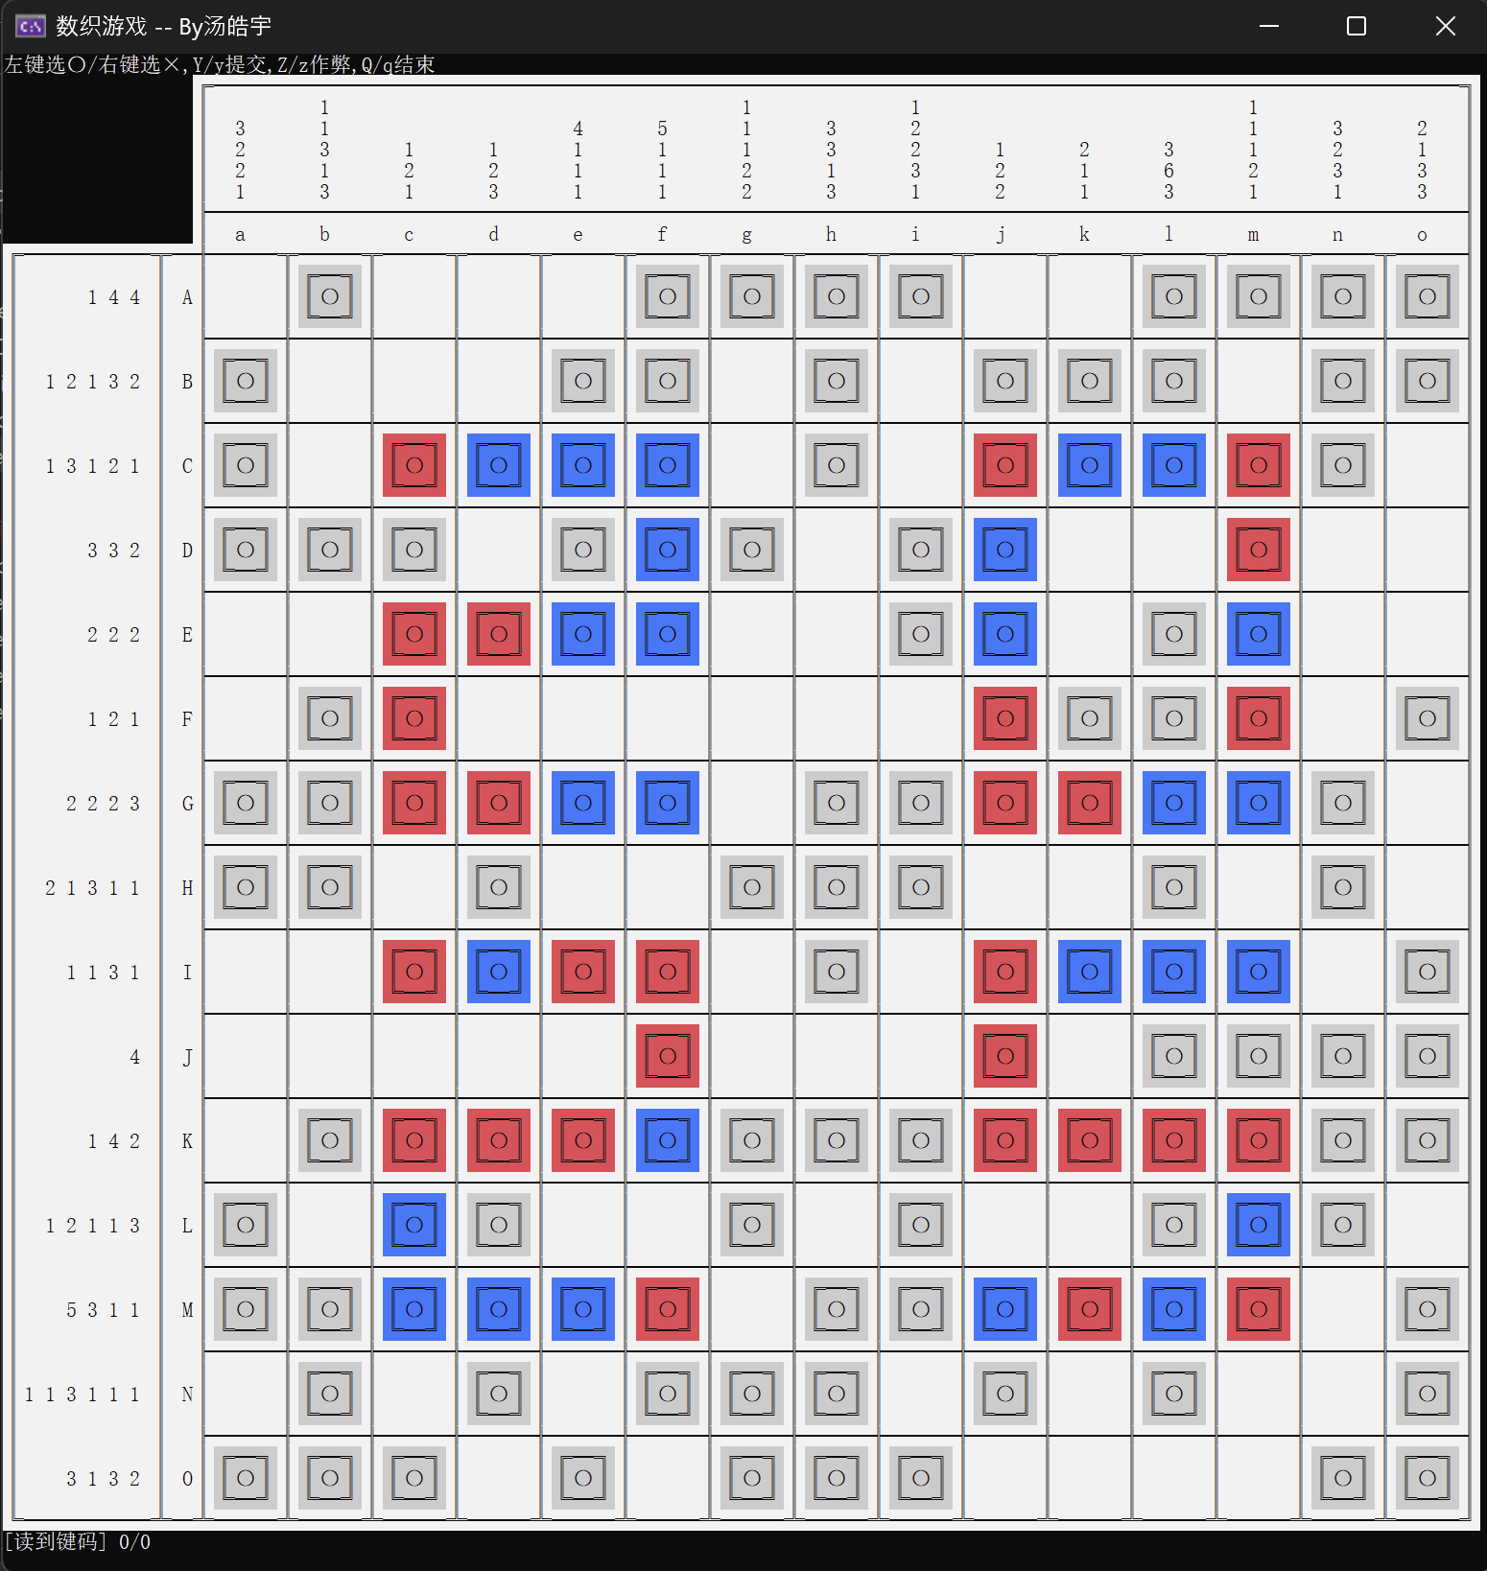

姓名： 汤皓宇
班级： 5000244001608
学号： 2454307
完成日期： 2025年5月15日

- 题目
。
- 整体设计思路
。
- 主要功能的实现
  - 的构建
。
  - 的构建
。
  - 的构建
。
- 调试过程碰到的问题
  - 错位问题
。
  - 问题
。
- 心得体会
。
- 附件：源程序

